Муниципальное бюджетное дошкольное учреждение центр развития ребенка-

**ДЕТСКИЙ САД №37 «ЩЕЛКУНЧИК»**

141008, г. Мытищи, Московской области, ул. Терешковой 2с2

тел. 582-62-77, 582-79-77

Литературная викторина

«В гостях у лета»

Подготовили и провели: Баранова А.В.

Смелова Е.В.

Мытищи 2021

**Цель:** расширять кругозор ребят и воспитывать чувство коллективизма и товарищества.

**Задачи:**

- Развивать логическое мышление.

- Закрепить знания детей о времени года - лето.

- Формировать уважительное отношение к природе, умение видеть и ценить её красоту.

**Оборудование:** 2 мольберта, цветные мелки, иллюстрации, картинки, письмо от бабочки, цветы из бумаги, эмблемы команд «Насекомые» и «Цветы», музыка для подвижной игры.

**Ход викторины**

Ведущий:

Столько света! Столько солнца!

Столько зелени кругом!

Наступило снова лето,

И тепло пришло к нам в дом.

А вокруг так много света,

Пахнет елью и сосной.

Вот бы было так, что лето

Было целый год со мной!

**ПИСЬМО**: «Здравствуйте, ребята! Я рада, что вы получили мое письмо. А меня узнали? Сегодня я хочу побольше узнать о лете. Вы мне в этом поможете? Тогда предлагаю вам принять участие в увлекательном состязании, в викторине «В гостях у лета». Сегодня мы выясним, кто из вас знает больше всего о лете и расскажет мне о нем.

У нас будет 2 команды: команда «Цветов», и команда – «Насекомых».»

**Ведущий:** Чтение стихотворения**:**

«Приход лета»! (Ян Бжехва, пер. А. Самсонов)

Откуда приходит лето?

Кто-нибудь знает это?

Крот глянул из норки боязно:

"Наверно, приедет поездом."

Ёж фыркнул: "Читайте в чате —

Прикатит на самокате!"

Змей шикнул: "Лето приедет

На старом велосипеде!"

Дрозд свистнул: "Ну, вы даёте!

Лето летит в самолёте!"

Сорока трещит: "В этот раз

С него не спускайте глаз.

Я в прошлом году в мае

Видела лето в трамвае."

— Неправда! Все мы привыкли

К лету на мотоцикле.

— Я видел, его возили

В белом автомобиле.

— Неправда! Оно в карете!

— В карете?.. Ну что тут ответить!

— Скажу, кому непонятно:

У лета на море яхта!

А лето пришло пешком,

Кружило в лугах босиком.

И всех удивляло это.

Здравствуй, Лето!

Итак, начнем нашу викторину. За каждый правильный ответ команда получает звузду.

**Конкурс 1.** **«Разминка для ума»**

Нужно отвечать на вопросы быстро и правильно.

1. В какое время чаще всего бывает гроза? (Летом)
2. Какого цвета у зайца шубка летом? (Серая)
3. Какого цвета листья на деревьях бывают зимой? (Листьев зимой нет)
4. В какое время года собирают землянику? (Летом)
5. Какого цвета листья на деревьях летом? (Зелёные)
6. В синей чаше - жёлтый мяч, он и светел и горяч. (Солнце в небе)
7. Солнце печёт, липа цветёт, рожь поспевает. Когда это бывает? (Летом).

8. **По каким признакам можно определить, что наступило лето? (**Жаркая погода, длинный световой день, короткая ночь, многоголосье птиц, благоухающие цветы, тополиный пух, грибы, ягоды…)

**Конкурс 2. Подвижная игра «Солнышко и дождик»**

**Когда включается музыка- начинается игра. Если звучит музыка «Солнца»- дети прыгают\бегают, когда звучит музыка «Дождя»- дети прячутся в домике.**

**Конкурс 3. «Час загадок»**

1. Я соткано из зноя,

Несу тепло с собою,

Я реки согреваю,

«Купайтесь!» — приглашаю.

И любите за это

Вы все меня. Я

Ответ: (Лето)

1. Ну-ка, кто из вас ответит:

Не огонь, а больно жжет,

Не фонарь, а ярко светит,

И не пекарь, а печет?

Ответ:(Солнце)

1. Шевелились у цветка,

Все четыре лепестка.

Я сорвать его хотел,

А он вспорхнул и улетел

Ответ:(Бабочка)

1. После дождя бывает,

полнеба закрывает.

Дуга красивая, цветная,

Появится, затем растает.

Ответ:(Радуга)

1. Если вокруг муравейника много муравьев, какая погода, согласно народным приметам, нас ждет? (теплая)
2. Шумит он в поле и в саду,

А в дом не попадет.

И никуда я не иду,

Покуда он идет.

Ответ: (Дождь)

1. – Над лугом парашютики

Качаются на прутике.

Ответ: (Одуванчик)

1. – Сперва блеск,

За блеском треск,

За треском — блеск.

Ответ: (Гроза)

**Конкурс 4 эстафета «Собери цветы».**

Вот цветочки, посмотрите,

Потеряли лепестки.

Вы сюда скорей бегите

И цветочки соберите.

На некотором расстоянии от команд на ковре лежат серединки цветов и лепестки. Участники должны собрать цветы: Ромашку, Василек, Мак, Подсолнух, Гвоздика.

**Конкурс 5 «Картина»**

На какой картинке изображено лето?

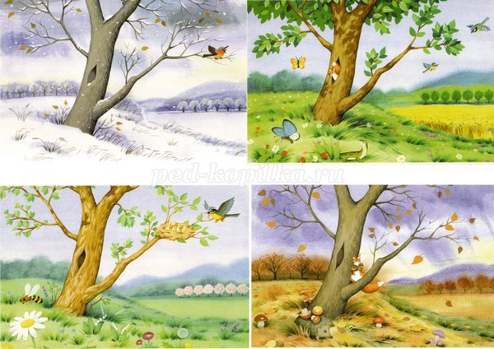

**Конкурс 6**

Назови, что люди предпочитают делать летом.

А). Кататься на коньках;

Б). Гулять под проливным дождем;

В). Кататься на роликах;

Г). Пить горячий чай с вареньем;

Д). Сгребать желтые, листья;

Е). Пить охлажденный сок;

Ж). Сажать картошку;

З). Одеваться свободно и легко.

И). Купаться на речке.

**Ведущий**: Вот и подошла наша викторина к логическому завершению. Подсчитаем звездочки. Награждение команд. Победила ДРУЖБА!

